Літа мої – гуси-лебеді (збірка)
Дмитро Кубарич
Ця книжка була люб'язно надана сином автора. Можна також
завантажити повну книжку з усіма ілюстраціями в форматі PDF
.

У нову збірку віршів Д. Й. Кубарича ввійшли поезії і пісні, написані в різні роки, та об’єднані спільною рисою – любов'ю до людей, України, до рідного автору опільського краю.

Також пропонуємо переглянути відеопрезентацію від автора, яку він зробив зробив презентацію книжки 31 січня 2023 року:

На крутих віражах історії
Україні

За рікою – сонячна долина,
Гори, доли і гаї й поля…
То моя знедолена Вкраїна,
Вистраждана доленька моя.

Недруги на неї зазіхали
І топтали орди з давнини.
А вона, знекровлена, вставала,
Хоч і додавалось сивини.

Всі її загарбати хотіли,
Розірвати на шматки дрібні.
Де ти, рідна земле, брала сили,
Щоби знов піднятись навесні?

Вір'ю, ще розквітне Україна,
Гори, доли, ріки і гаї…
Стану перед нею на коліна,
Поклонюсь низенько цій землі.

Юність наших батьків

Юність наших батьків, юність наших батьків…
Скільки ми вже про неї читали.
В її грудях вогонь непокори горів
І життя молоде вирувало.

Юність наших батьків, юність наших батьків…
Все у себе вона увібрала:
Дух козацький, відвагу Січових стрільців
Й мужність тих, що під Крутами впали.

Юність наших батьків, юність наших батьків…
Наше щастя і сила і розум.
Не зламали її ні в'язниці катів,
Ні гулаги й сибірські морози.

Тут, на свіжих вітрах, на вітрах нових днів
Синьо-жовтому стягу пашіти.
Юність наших батьків, юність наших батьків…
Ми готові це все повторити.

Я знаю...
Я знаю, що таке любов,
І ненависть я знаю.
Я знаю: в світі ллється кров,
Невинних убивають,
Й ночами плачуть матері,
Бо рік за роком лине,
А вбивці ходять по землі,
Стріляють в груди й спину.
І хто придумав і коли
Й навіщо це, скажіте,
Щоби блудили по землі
Осиротілі діти,
Щоб батько сина, батька син
Шукали цілу вічність,
А чи знаходили потім
На плитах на гранітних.
Коли ж настануть ті часи,
Коли так справді буде,
Що пісню мирної краси
Зачнуть всі хором люди?
Життя людини – ніби мить,
А це так мало дуже!
То чом нам вік свій не прожить
В любові й щасті, друже?
...Я знаю, що таке любов
І ненависть я знаю.
Коли у світі ллється кров –
Моя кров закипає.

Одумайтесь!

Я не для того в світ прийшов, щоб нидіти,
Я з повним правом в світ прийшов, щоб жити.
Все, що навколо твориться, розгледіти
І в той мільярдний хор свій голос влити.

Світ неможливо оновить гарматами
І зупинити сонячну артерію.
І не для того відкривали атоми,
Щоб хизуватись атомною ерою.

Від вибухів планета бідна корчиться,
А їй щодня наносять свіжі рани.
Тому у розпачі кричати хочеться:
Гей, схаменіться, споєні дурманом!

Одумайтеся, люди, що ви робите?
Одумайтесь, бо пізно потім буде!
Ви ж не машини, не бездушні роботи —
Одумайтесь, опам'ятайтесь, люди.

Земля мене навчила…

Земля мене навчила говорити
І, як кораблик, між людей пустила,
Подарувала серце, щоб любити,
Вділила трохи ніжності і сили.
І я в життя поринув з головою,
Все йшов та йшов по стежці невідомій
Туди, де небо хмуриться зимою,
А літом сонце ніжиться в соломі.
Я поспішав. Літа за мною бігли, –
Чи брід, чи ні – я всюди ліз у воду.
Оглянувся, а юність перестигла
Вже ледве кінці із кінцями зводить.
І стало страшно: де я, що там далі?
Чи бігти знов, чи може, зупинитись?
Бо за плечима літ уже немало,
Та дуже мало встиг я ще зробити.
Мене чекають ранки росянисті
І найрідніша батьківська хатина,
І тихий сад в вишневому намисті,
Село моє і вся моя родина.
... Земля мене навчила говорити,
Земля мене своїм назвала сином.
І я довіку буду їй служити
Правдиво, ніжно й вірно, як людина.

Хочу

Сонце котиться срібною динею
І кричать журавлями весни…
Знаю, в світі лише краплина я,
Що колись просто-напросто щезне.

Та не хочу я бути краплиною
І щезати як роси ранні.
Хочу бути завжди ЛЮДИНОЮ
У життєвому океані.
Дороги

Що ти скажеш мені, дорого,
І куди заведеш мене?
Будеш сипати зло під ноги
Чи зерно доброти рясне?

Не прошу я легкої долі
І троянд у морозну лють...
Та не хочу блукати в полі,
Де стежки в нікуди ведуть.

В заметілі чи ніч грозову
Я не зверну ніде з путі.
... Найдорожчі нам ті дороги,
Що нелегко пройти в житті.

Ріки
Ріки, ріки , скільки вас на світі!
Впоперек і вздовж планету ріжете:
То десь омиваєте граніти,
То під сонцем на пісочку ніжитесь.

І ніхто вас не спита: куди ви
І чого кудись вам поспішати?
Хіба там ви не були б щасливими
Де джерела вам дають початок?

…Люди теж, як невгамовні ріки:
У життєве русло кожен входить.
З батьківської хати в світ великий
Нас життя розбурхане виводить.
Болить!
Народився я в сорок четвертому,
Тому можу лише уявляти,
Як із стогонами упертими
Край села захлинались гармати.
Як земля багряніла розвихрена
Й виривалась в підпалене небо,
Як бійці, на безсмертя приречені,
Викликали вогонь на себе.
А сьогодні, щоб біль розраяти
І заглянути в сни солдатські,
Матері йдуть синів оплакати
Край села на могили братські.
…На частини весь світ розібрати б нам,
Ну, а потім по-новому скласти,
Щоб планета, вся в мирному атомі
Забувала вже слово "солдати".

Ветерани
Ветерани, друзі ветерани,
Скільки вас лишилося в строю?
Вже давно зарубцювались рани,
Тільки сни спокою не дають.

Часто сняться фронтові дороги,
Попелища наших сіл і міст,
Те, як здобували перемогу,
Рятували від фашизму світ.

Скільки їх додому не вернуло,
Полягло в жорстокому бою…
Ветерани, друзі мої милі,
Скільки вас лишилося в строю.

Земле моя, красо моя
Зоряне Опілля

На вітрах і сонці заколисана
Розквітає знов моя земля.
Ніби чиясь повість недописана,
Пісня недоспівана моя.
Все мені всміхається і радує,
І чарує аж до забуття.
Зустрічі з тобою завжди прагну я, –
Ти – моя розрада і життя.

Вербами й калинами заквітчана,
Утопаєш в трелях солов'їв.
Ти — неначе та вродлива дівчина,
Що, як кажуть, вже на виданні.
Я ніяк тобою не натішуся,
Я п'янію від твоїх красот.
Зоряне Опілля, краю рідний мій,
Підіймайся до нових висот.

Сон
Прийшло моє дитинство в сні до мене –
І знов я біля батьківської хати.
Пустунки-вишні щось шепочуть клену
І кличе до сніданку тихо мати.
А батько на подвір'ї щось майструє –
Вже косовиця: він клепає коси.
Качки із двору до струмка мандрують,
Із трав і квітів п'ють сріблясті роси.
Знов сонце обіцяє день погожий
Корів до череди вже виганяють.
Село свої вирішує турботи:
На хліборобів поле вже чекає.
І легко мені якось, безтурботно,
Здається, що живу між солов'ями,
Що і мені злетіти в небо можна
І розливати пісню над садами.
...Прокинувся, дивлюсь – нема хатини,
І солов'їв й подвір'я теж немає.
І стало шкода, що до нас дитинство
Лиш в снах (і то не часто) повертає...

Пісні рідного краю

Ввійди в моє серце
Не болем, не скрутою,
Не жалом пекучим,
Не криком душі, –
Ввійди в моє серце
"Червоною рутою",
"Гуцулкою Ксенею"
Тихо вночі.
В дорогу беру я
З Карпат "Черемшину",
"Любисток" і "Ватру",
І "Милу мою"…
"А Черемош в'ється,
А Черемош плине"…
Я в кожній тій пісні
Свій край впізнаю.
Дві пісні

Бродить по перону ніжний звук гітари
І з-під пальців тиха пісня витіка
Про циганські очі – чорні очі-чари
І про погляд той, що серце випіка.

Гітарист – високий вайлуватий хлопець
Вихиляси в'яже й зиркає кругом.
Голосом плакучим він циганку просить
Підійти поближче й цілувать його.

Дехто посміхнувся, дехто озирнувся,
А у мене серце іншим запливло:
Піснею, як вранці йшли у бій повстанці,
Сльози материнські і в диму село…

Моя черемха

Простягла черемха віти
До мого вікна.
Одинока, гордовита,
Чом же ти сумна?
Жду я жду і не діждуся
Днів весни ясних.
Ось тому то я й журюся –
Важко жить без них.
Зве мене дівоча пісня
З хати в далину.
Та не можу залишити
Черемху сумну.
Навстіж я вікно відчиню,
Сяду за столом
І самітню черемшину
Зігрію теплом.
Не журись, черемхо мила,
Не сумуй одна
На пташиних сильних крилах
Вернеться весна.
Свої віти ти розправиш
Радісна, ясна.
Лиш прошу: не відвернися
Від мого вікна.

Намалюй мені щастя

Намалюй мені в пісні обельницьке небо
І ключі журавлів осінніх,
І тополі стрункі, і похилені верби,
і бездонність очей своїх синіх.
Намалюй мені щастя безкрає, безмежне
Й чисте-чисте, як роси ранні,
Й дзвінку осінь, що струшує листя з кленів,
Й найсвітліше моє кохання.
Намалюй мені, люба, у пісні стежину,
Що зводила нас вечорами…
Крізь життя пронесу я у серці своєму
Рідне небо з осінніми журавлями.

Світ живе турботами земними

Гуси летять

Чуєш? Гуси летять… Очі в небо звелись,
Де гелгочуть під сонцем крилаті.
Серце раптом частіше забилось в ту мить,
Відчува, до весни нам прощатись.

Чуєш? Гуси летять! І згадались ті дні:
Нам сім літ. Ми ідемо до школи.
Зошит, ручка, "Буквар" при мені –
Й линуть гуси у небі прозорім.

Все пройшло. Все минуло. Дитячі пісні
Я давно розучився співати.
Стану біля воріт у осінні ці дні:
Йдуть зі школи мої "гусенята".

Чуєш? Гуси летять. Так услід їм махни,
Хай весною назад повертають…
Скільки їх молодих, із міцними крильми,
Україну свою залишають!

В небі пісня бринить. Тихі звуки її
Переповнили серце журбою.
Чуєш? Гуси летять у далекі краї,
Я ж, мій краю, навіки з тобою.

Чуєш? Гуси летять!
Чуєш? Гуси летять…
Пам'ять
Світ живе турботами земними,
Тужить і сміється водночас.
Весни квітнуть і біліють зими
Й тихо плачуть вдови по ночах.

Тільки пам'ять, стиснута роками,
Знов і знов приходить в сни мої,
Й ті святкують Незалежність з нами,
Що не дочекалися її.

Подих їх в святковому салюті,
В наших думах, мріях і ділах.
Україна дивиться в майбутнє
З пам'яттю важкою на плечах.

Я – рятівник

Рятівник я, – розумієш, мамо?
Це тепер професія моя.
І обрав її я без вагання…
Наш підрозділ – як одна сім'я.

Вибачай, не став твій син юристом,
Вчителем, хірургом не буду,
Бо давно вже мріяв, що колись то
Я на службу в МНС піду.

Не сердись, матусенько, благаю
І прошу: не хмурся, золота,
Бо я тим живу, що повертаю
Радість – в кого лихо і біда.
Коли повінь все навколо зносить
Або ж пожира страшний вогонь,
Коли хтось про допомогу просить –
Спішимо без роздумів й вагань.

Бачила б оті дитячі очі,
Що тремтять в палаючім вікні.
Врятувати мушу їх доконче,
Щоб вони не снилися мені.

І коли ми, подолавши лихо,
Втомлено сідаєм на траву,
То шепчу тобі, матусю, тихо:
Я недаром на землі живу!

Вчора з побратимом ми прощались –
Він з вогню повитягав усіх.
Але, видно, сил уже не стало,
Сам він врятуватися не зміг.

А йому ішов лише двадцятий –
Золота пора, скажу я вам.
Залишилась донечка без тата
І дружина молода – вдова…

Тож коли вас десь біда спіткає –
"101" швиденько наберіть –
Й вам на допомогу поспішає
Служба порятунку в тую ж мить.

Примітка: вірш удостоєний першої премії на обласному конкурсі з нагоди Дня рятувальника у 2010р.
Мужність. Наснага. Сила

Вже воскресає день
Ясним умитий сонцем.
Вже воскресає день
В повній своїй красі.
Знову іду до вас,
Мужні, відважні хлопці
І помолюсь ще раз
Щиро за вас усіх.

Я помолюсь, аби
Всюди було спокійно,
Щоб обминало всіх
Лихо страшне завжди.
Ну, а якщо біда, –
Боже, прошу уклінно:
Дай же отим, що в ній,
Щиро допомогти.

Ви повсякчас в строю,
Вдень і вночі – на чатах,
В будні чи свята – все ж
Службу свою несете.
Знаю, вона важка,
Та вам не нарікати,
Бо коли все гаразд, –
Свято й у вас буде.

І коли тихий день
Вже відплива на крилах,
А темна ніч до нас
Проситься на поріг,
Знайте, що МНС –
Мужність, Наснага, Сила.
Вірте, що МНС
Вас захистить усіх.

Ти не вір…

Ти не вір, коли шепоче осінь,
Що не бути ні весні , ні літу.
Ти не вір, коли зима голосить
Й розсипає квіти – то не квіти.

Ти повір: хоч світ і неповторний,
Ще махне весна крилом цвітіння –
Ясне сонце, як вогненні жорна,
Перетре жорстокості насіння.

Родинне гніздо

Ми залишаєм милий серцю край,
Із рідного села навіки від'їжджаєм,
Бо інша нас приваблює краса,
А сторона своя стає немов чужа нам.

Лиш вусики засіються в юнця, –
Відразу поспішає він до міста.
Його міська приваблює краса,
Хоч хліб матусі дуже любить їсти.

Ніби його не ці ось гай, ліси
Леліяли колись, як свого сина…
Й не чути вже сопілок голоси,
І без пісень дівчат цвіте в селі калина.

А дома мати. Всі оці роки
На плечі їй важка лягає праця,
Бо син додому позабув стежки, –
Хоч би дзвінка від нього дочекаться.

І батькові пора б вже відпочить,
Та з досвітку він рук не покладає.
Та хіба в силах він біду спинить –
Гніздо родинне геть занепадає.

Авторизований переклад з російської

Етюд

Постаріло літо на очах:
Сплять берізки в жовтих сарафанах
І німіє, гине битий шлях
В сіруватих вранішніх туманах.
Зажурилась зморена ріка,
В небі розридалися лелеки…
Краю рідний, доля в них така:
Шлях у весни довгий і далекий.
Ластівко моя

Ліси й сади вже спорожніли,
Жовтіють тихії поля…
Куди, куди ти відлетіла,
Ластівко моя?
Чому, скажи, кудись помчала
За сині гори, за моря?
Чому зі мною не зосталась,
Ластівко моя?

Теплом пашать заморські далі,
Краї спекотні, знаю, є.
Але теплішого нема як
Серденько моє.
Ніщо тебе так не зігріє,
Не приголубить так, як я.
Вернись, прошу, моя надіє,
Ластівко моя.

Розлуки довгі дні спливають,
Немов вода на бистрині.
А я чекаю, виглядаю –
Сумно так мені.
Зима мине і крига скресне
І ти повернешся здаля.
Мені ти повертаєш весни,
Ластівко моя.
Авторизований переклад з російської

Напис на листівці

Перед нами – дороги-путі
І життя перед нами відкрите.
Якщо б'ються серця молоді –
Нам з тобою назавжди дружити.

Значить жити, всміхатись, любить,
Бути вірними щастю до краю…
Я в святковий сьогоднішній день
Від душі тобі щастя бажаю.

Заспіваймо, друзі
За тебе, Україно, помолюсь

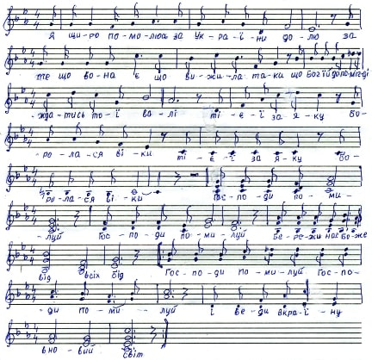

Я щиро помолюсь за України долю.
За те, що вона є, що вижила таки,
Що Бог їй допоміг пізнати світлу волю,
Ту волю, за яку боролася віки.

Приспів:
Господи помилуй, Господи помилуй,
Бережи нас, Боже, від всіх бід,
Господи помилуй, Господи помилуй
І веди Вкраїну в новий світ.

За тих я помолюсь, що жертвами упали,
За тих, які усе зробили, що могли,
І хоч святої волі так і не діждались,
Та інших за собою в новий світ вели.
Приспів

Я щиро помолюсь за світлий день Вкраїни,
Я з вами помолюсь за рідних і чужих,
Щоб ми ні перед ким не гнули більше спини,
Ступали гордо й твердо по стежках крутих.
Приспів

Я помолюсь за тих, що лиш звелись на ноги,
За тих, які тепер з'явилися на світ.
Їм торувати далі ті шляхи-дороги,
Якими вперто йшли ми стільки довгих літ.
Приспів

Край мій — Галичина
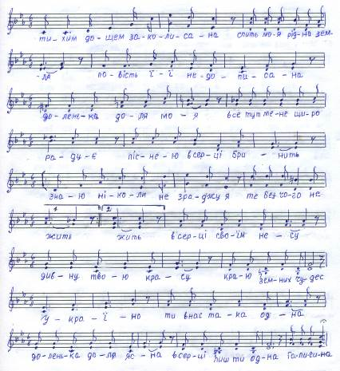
Тихим дощем заколисана
Спить моя рідна земля.
Повість її недописана –
Доленька – доля моя.
Все тут мене щиро радує,
Піснею в серці бринить
Знаю, ніколи не зраджу я
Те, без чого не жить.
Приспів:
В серці своїм несу
Дивну твою красу,
Краю земних чудес –
Україно.
Ти в нас така одна (єдина)
Часточка рідної України,
В серці лиш ти одна –
Галичина.

Знову садами видзвонює
Та білопінна весна.
Душу мою заполонює
Край мій – Галичина
Ген за морями пшеничними
Мріють вишневі сади…
Де б не були ми, повернемось,
Вір'ю, завжди туди.
Приспів

Понад стрімкими потоками
Чиста прозорість небес.
Всі ми у тебе закохані,
Краю земних чудес.
Все, що нам долею суджено,
Вип'єм до дна,
Земле казкова, красо моя,
Краю мій – Галичина.
Приспів

Пісня про рідне місто
Музика Степана Дзевіна.
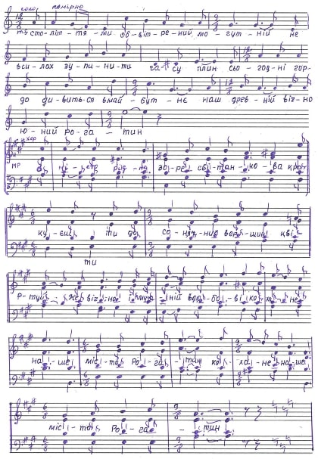
Століттями обвітрений, могутній,
Не в силах зупинити часу плин,
Сьогодні гордо дивиться в майбутнє
Наш древній, вічно юний Рогатин.

Приспів:

О, рідне місто — зоре світанкова,
Тобі мов саду, квітнути й рости.
Сіяй же вічно і мужній в любові,
Кохане наше місто — Рогатин.

Загоїлись твої смертельні рани,
Нанесені чужинцями не раз.
Від тих далеких весен Роксолани
Століття відділяють нині нас.

Приспів

Нехай же в тебе завше буде свято,
Щоб край Опільський в щасті розквітав.
І нині Роксолана в кожній хаті
Вас щиро хлібом-сіллю привіта.

Приспів

На землі Роксолани

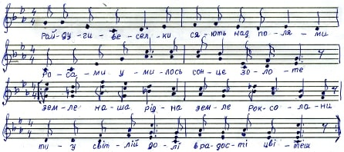

Райдуги-веселки
Сяють над полями,
Росами умилось
Сонце золоте,
Земле наша рідна,
Земле Роксолани,
Ти у світлій долі,
В радості цвітеш.

Вбралися каштани
У намисто біле.
Край наш неповторний –
Де такий знайдеш?
На розлогих нивах
Колос тужавіє,
Набирає сили
Щастя молоде.

Будуть нам всміхатись
Далі неозорі
І весняним цвітом
Повнитись життя.
Сяйте ж ясно-ясно
України зорі,
Осявайте шлях нам
В світле майбуття.

І встають над світом
Синьоокі ранки.
Край наш – наче казка
В щебеті дібров.
Земле наша рідна,
Земле Роксолани,
Ти – колиска наша,
Радість і любов.

Опільська пісня

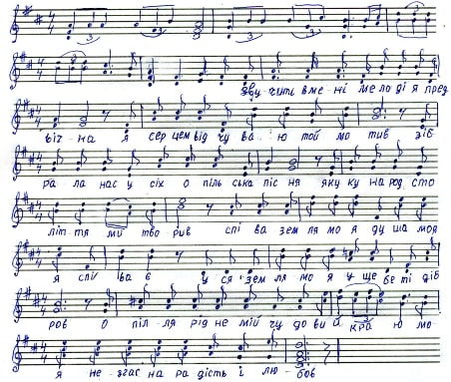

Звучить в мені мелодія предвічна –
Я серцем відчуваю той мотив.
Зібрала нас усіх опільська пісня,
Яку народ століттями творив.

Приспів:
Співа земля моя, душа моя співає,
Уся земля моя у щебеті дібров.
Опілля рідне — серцю милий краю-
Моя безмежна радість і любов.

Підхопим пісню цю єдиним хором,
Нехай серця і душі звеселя…
Всі труднощі ми разом переборем
І стане диво-казкою земля.

Приспів.

Лунай же , пісне, дзвінко, гордокрило,
На світ увесь прослав опільський край,
Щоби твої джерела не міліли, –
У вись небесну жайвором злітай.

Приспів.

Здрастуй, Рогатин!
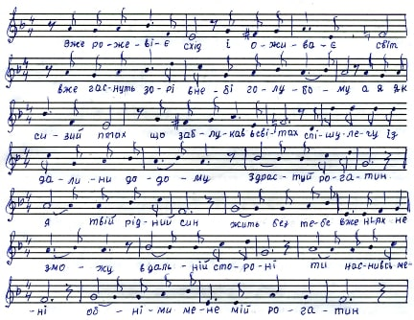

Вже рожевіє схід
І оживає світ,
Вже гаснуть зорі в небі голубому.
А я, як сизий птах,
Що заблукав в світах,
Спішу-лечу із далини додому.

Приспів:
Здрастуй, Рогатин,-
Я твій рідний син.
Жить без тебе вже ніяк не зможу.
В дальній стороні
Ти наснивсь мені,
Обніми мене, мій Рогатин.

Чортогора мені
Видніє вдалині.
А ось і міста рідна панорама.
"Ти – доленько моя,
Ти – дім мій і сім'я", –
Шепчу тихенько спраглими устами.

Приспів.

І парк твій і сади
Я згадував завжди:
Вони – моя любов й солодка рана.
І де б я не бував –
Повсюдно пам'ятав:
Мене чекає місто Роксолани.

Приспів.

Як живете, рогатинці?
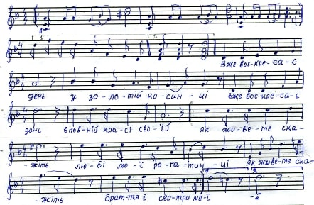
Вже воскресає день
У золотій косинці.
Вже воскресає день
В повній красі своїй…
Як живете, скажіть,
Любі мої рогатинці?
Як живете, скажіть,
Сестри і браття мої?

З вами я повсякчас
В радощах і печалях,
З вами в тривогах я
І у щасливі дні.
Де б у світах не був –
У Рогатин вертаю,
Бо тут дитинства слід
Й батьківський рідний дім.

Стрінемось вранці ми
На площі Роксолани,
Як всіх нас позовуть
Дзвони гучні церков.
Радісно так мені,
Друзі, побути з вами, –
З вами зустрітись тут
В ріднім Рогатині.

Місто моє пам'ята
І татарви навали.
В пам'яті Рогатина
Роки важких століть.
Як наші пра-пра-пра…
Мужньо його захищали,
Нині до нас промовляють:
Долю його творіть.

Дихає місто моє –
Ти зупинись, послухай,
Як пісня чарівна
Рветься з його грудей.
Чуєш, як кличе нас
Церква Святого Духа,
Щиро взиває нас
Вірити в завтрашній день?

Рогатинські ночі
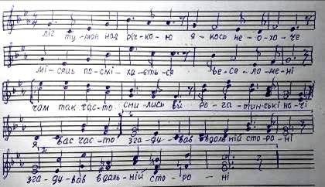

Ліг туман над річкою
Якось неохоче.
Місяць посміхається
Весело мені.
Чом так часто снились ви,
Рогатинські ночі?
Я вас часто згадував
В дальній стороні.

Вечорові вогники,
Мов дівочі очі…
Я стою над річкою:
Ти прийдеш , чи ні?...
І зринають в пам'яті
Рогатинські ночі,
Що мені наснилися
В дальній стороні.

В парку поспліталися
Голоси дівочі.
Впізнаю, як музику,
Серед них і твій…
Недарма наснились ви,
Рогатинські ночі,
Я вас часто згадував
В стороні другій.

У нас в Обельниці
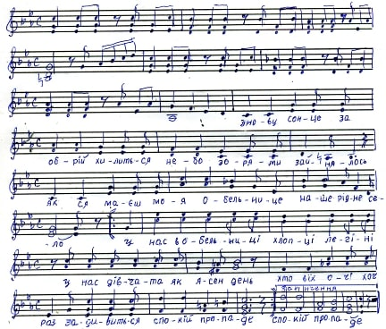

Знову сонце за обрій хилиться,
Небо зорями зайнялось...
Як ся маєш, моя Обельнице –
Наше рідне село?
Приспів:
У нас в Обельниці хлопці-легіні,
У нас дівчата, як ясен день...
Хто в їх очі хоч раз задивиться –
Спокій пропаде.

Знаю, сняться комусь Вербилівці,
Пуків, Сарники і Чернів...
Тільки в серці моїм – Обельниця,
Найрідніша мені.
Приспів

Вже весна полонила вулиці,
Цвітом вкрилися всі сади.
Приїжджайте до нас в Обельницю –
Друзям ми раді завжди.
Приспів

Обельничаночка
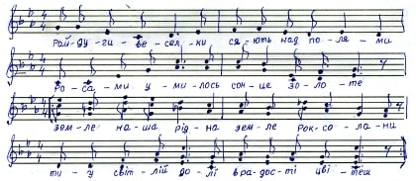
Мак червоний пелюстками
Розгубив красу...
Мрію зустрічі роками
В серці я несу.
Приспів:
Знову лину до дівчини,
До обельничаночки,
Мов по вітру до калини
Клена цвіт.

Хоч здавалися роками
Місяці і дні,-
Стежку-змійку між житами
Не забуть мені.
Приспів.
Вір'ю я, не заблукає
Щастя молоде —
Стежка та в полях безкраїх
Нас колись зведе.
Приспів.
Текст пісні написано у співавторстві з В. Бондаренком
Конюшки – окраса краю.
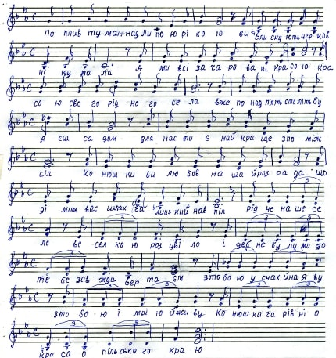
Поплив туман над Липою – рікою,
Виблискують церковні купола…
А ми всі зачаровані красою –
Красою свого рідного села.
Вже понад п'ять століть буяєш садом –
Для нас ти є найкраще з-поміж сіл
Конюшки, ви любов наша й розрада,
Що ділить вас шлях галицький навпіл
Приспів:
Рідне наше село
Веселкою розцвіло.
І де б не були ми,
До тебе завжди вертаєм.
З тобою у снах й наяву,
З тобою і мрію й живу, –
Конюшки чарівні –
Окраса Опільського краю.

Пройдемось до Зеленої кринички,
Нап'ємось там цілющої води.
А звідти попрямуєм в Беревечки,
Які нас так очікують завжди.
Хвилюються хліба на Іваньковій,
А жайвір угорі пісні спліта.
Конюшки, ви життя мого основа,
Дитинство наше й юність золота.
Приспів.
Принади міста добре нам знайомі –
До себе ваблять, знаєм, повсякчас.
Та тільки тут, лиш тут ми справді дома,
Де рідна хата жде-чекає нас.
Ген верби тихо мріють за Пологом,
Цвітуть сади в урочищі Гора…
Конюшки, ви благословенні Богом,
Бажаємо вам щастя і добра.
Приспів.
Вечірній Тетіїв
Музика невідомого автора
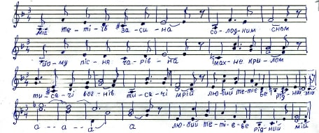

Мій Тетіїв засина солодким сном,
Йому пісня чарівна махне крилом.
Тисячі вогнів, тисячі мрій…
Любий Тетієве, рідний ти мій.

Знов над Роською ляга туман легкий.
Жде там стежка дорога нас в час такий.
Зорі мерехтять, місяць ясний…
Любий Тетієве, рідний ти мій.

Нас чекає далина, сотні доріг
Але я тебе ніде забуть не міг –
Де б я не бував, я завжди твій,
Любий Тетієве, рідний ти мій.

Лавочка і Славочка
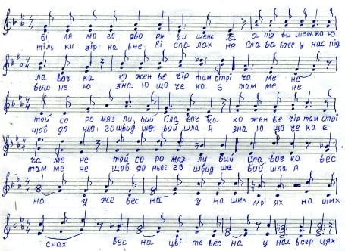

Біля мого двору вишенька,
А під вишенькою лавочка.
Кожен вечір там стріча мене
Той сором'язливий Славочка.
Тільки зірка в небі спалахне –
Слава вже у нас під вишнею.
Знаю, що чекає там мене,
Щоб до нього швидше вийшла я.
Приспів:
Весна, уже весна
У наших мріях, наших снах.
Весна, цвіте весна
У нас в серцях.

Сидимо удвох, говоримо.
Місяць хитро посміхається.
Хоч би Слава раз обняв мене,
Але він якось стидається.
Кажу йому: "Мені холодно…"
І до нього пригортаюся.
Ну, а він такий безсовісний,
Він від мене відсувається.

Приспів.

Та якось одного вечора
Це само собою сталося:
Ніжно Слава так обняв мене,
Ну і ми … поцілувалися.
Швидко пропливають літа дні.
Чим це все у нас закінчиться?
Дуже сподіваюсь, що мені
Слава все ж якось освідчиться.

Приспів.

Осінь золота
Музика народна
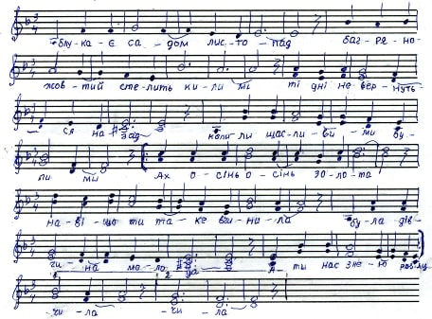

Блукає садом листопад,
Багряножовтий стелить килим…
Ті дні не вернуться назад,
Коли щасливими були ми.

Приспів:

Ах осінь, осінь золота,
Навіщо ти таке вчинила:
Була дівчина молода,
А ти нас з нею розлучила.

Удвох так добре нам було
Ділити радості й печалі.
Та наше літо відцвіло –
Його в нас осінь відібрала.
Приспів.

А вишні, яблуні завжди
Мене запитують (я чую!),
Чому приходжу сам сюди,
Де загубив любов святую.
Приспів.

Вже догорає листопад,
Осіннім золотом палає,
Я знов у наш приходжу сад,
Та ти мене не зустрічаєш.

Приспів:
Ах осінь, осінь золота,
Навіщо ти таке вчинила?
Була дівчина молода,
А ти нас з нею розлучила.
Ах осінь, осінь золота,
Навіщо ти нас розлучила?
У мене дівчина була,
Була дівчина чорнобрива.

Вечір над Дністром
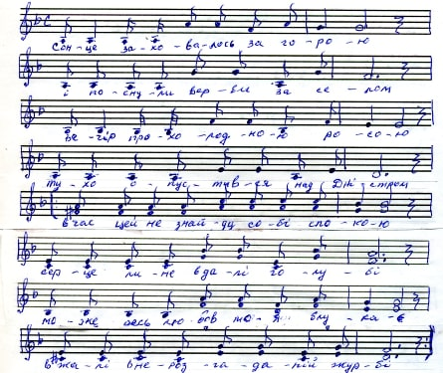

Сонце заховалось за горою
І поснули верби за селом.
Вечір прохолодною росою
Тихо опустився над Дністром.
В час цей не знайду собі спокою,
Серце рветься в далі голубі.
Може, десь любов моя блукає
В жалі, в нерозгаданій журбі.

Вийду я на берег одиноко,
Гляну, як купаються зірки.
Може, галичанка синьоока
Вийде воду брати до ріки.
Зорі, освітіте їй дорогу,
Хай я знов почую, як вона,
У воді Дністра змочивши ноги,
Про любов розкаже у піснях.

…Місяць забарився у в дозорі –
Нам на двох життя таке дано.
Міцно сон тримає все в покорі,
Тільки десь гудок під Бурштином.
Повертаюсь росами нічними,
Але завтра знов прийду сюди:
Галичанку з синіми очима
Я таки діждусь біля води.

На небі місяць
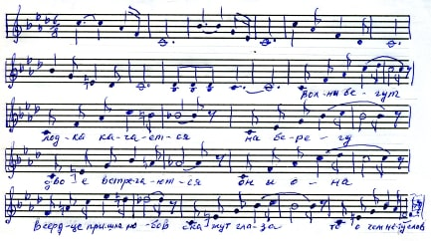

На небі місяць, на небі зорі,
На небі зорі, зорі ясні.
Глянь, моя мила, голубко сиза,
Як я приходжу у ві сні.

Не так для тебе, а як для себе,
А як для себе я приходжу.
Глянь, моя мила, голубко сиза,
Як я без тебе тут тужу.

Якби до тебе, моя кохана,
Якби до тебе не приходив, –
Я би без тебе, моя єдина,
Моя найкраща вік тужив.

Тому до тебе, голубко сиза,
Тому до тебе я приходжу,
Тому без тебе, моя єдина,
Моя кохана вік тужу.

Записана від Валерія Гусара, м. Бурштин

Жду я тебе
Музика Олександра Аверкіна
Іванні Гринишин, однокурсниці з
Львівського музпедучилища

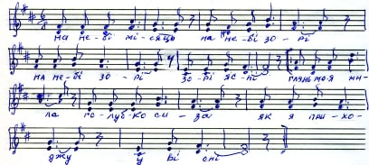

Знов засвітилися в небі зірки,
Місяць в дозор іде.
Снігом припали знайомі стежки, –
Як же ти їх знайдеш?
Милий мій,
Як же ти їх знайдеш

Я виглядаю тебе так давно,
Жду в самоті, в журбі.
Вогник яскравий із мого вікна
Вказує шлях тобі.
В темную ніч
Вказує шлях тобі.

Скільки б не ждала я днів і ночей –
Вір'ю, діждусь тебе.
З радості в мене з ясних очей
Чиста сльоза впаде.
Ти прийдеш
Й чиста сльоза впаде.

Он, она и море
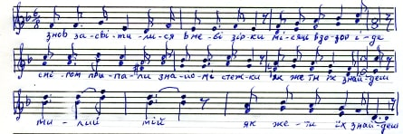
Волны бегут, лодка качается.
На берегу двое встречаются:
Он и она – в сердце пришла любовь,
Скажут глаза то, о чем нету слов.

Время летит, воды меняются.
Он и она так же встречаются.
Но у него тайна в душе живет:
Море его вдаль от нее зовет.

Слушай, моряк, что же ты делаешь?
Зачем ее звал королевою?
Скажи, зачем стал капитаном ты,
Сбросил за борт ты все ее мечты?

Волны бегут, к берегу тянутся…
Он и она скоро расстанутся.
Ляжет печаль на сердце девичье,
Капнет слеза на личико белое.

Брось, капитан, что ее мучаешь?
Приякорил сердце кипучее.
Войдет тоска в сердце лучистое,
Капнет слеза чистая-чистая.

Вечір випускників
На мелодію пісні "Вечер школьных друзей"

Їдуть зі Львова, з Франківська, із Вінниці,
З Києва, із Чернівців…
Їдуть усі, щоб із юністю стрітися
Нині у залі оцім.
Ви відгукнулись на наші запрошення –
Всього лиш кілька рядків.
Вас рідна школа щиро запрошує
На вечір випускників.

Вікна весело до вас посміхаються –
Рідних, дорослих дітей.
Хороше як, що нам випало стрітися
В час неповторний оцей.
Ви, що пройшли через радощі й труднощі,
Через дороги круті…
Ти – як сторінка життєвої юності –
Вечір випускників.

Де б не були ви, і щоб не робили ви
В ближнім чи дальнім краю, —
Ви не забудете свого учителя,
Клас свій і школу свою.
Ми вам бажаємо: "Будьте щасливими
Нині і повік віків,
Щоб ваші діти й онуки приходили
На вечір випускників"

Прощення
Музика А. Поппа ("Манчестер-Ліверпуль")

Я би міг тебе простить
Так, ніби пташку в небо відпустить.
Я б хотів тебе простить
Сьогодні раз і назавжди.
Ти в ту ніч сказала: "Так…"
І добре чула це в ріці вода –
Я прощу, ану ж ріка
Тебе ніколи не простить.
Приспів:
А пам'ять священна
Як відблиск ранкової роси,
Прошення, прошення
Тепер не в мене вже проси.

Я би міг тебе простить
Так, наче пісню в небо відпустить.
Я б хотів тебе простить
Сьогодні раз і назавжди.
Ти сказала: "Я люблю…"
І добре чули квіти це в гаю, –
Я прощу, ану ж вони
Тебе ніколи не простять.
Приспів.
Я би міг тебе простить
Так, наче рибку в море відпустить.
Я б хотів тебе простить
Сьогодні раз і назавжди.
Ти сказала: "Я твоя…"
І в небі спалахнула враз зоря, –
Я прощу, ану ж вона
Тебе ніколи не простить.
Приспів.
Переклад з російської за Р. Рождественським

Хтось кохає…
"Хтось кохає даль безмежну
Степового краю…"(М. Карпенко)

Хтось кохає даль безмежну,
Хтось когось кохає.
А я рідну нашу Спілку
За домівку маю.

Хто в "Дніпро", а хто в "Веселку"
Посилає вірші…
В нас є Спілка, є Карпенко –
Що нам треба більше?

Запросили ми Засенка
В добру нашу хату.
То ж подивимось, чи буде
Він нас друкувати.
Щиро вдячні ми Петренку
За пісні гарненькі
І тій дівчині-солістці
В сукні коротенькій.

Заспіваймо наостанку
Про "Карпати" милі,
Що у цю скрутну хвилину
Всіх нас приютили.

Примітка: Вірш на мелодію відомої пісні Миколи Карпенка-тодішнього чільника обласної Спілки письменників України – визнаний був найкращим експромтом на заключній частині вечора-зустрічі творчої молоді Івано-Франківської області, що проходила в ресторані "Карпати" у 1975 році.

Там, під муром коло церкви
Слова і музика народні
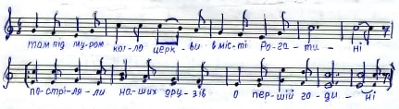
Там, під муром коло церкви,
В місті Рогатині
Постріляли наших друзів
О першій годині.

Привезли їх автом з тюрми,
В ряди поскладали,
Зачитали вирок смерті –
Стріли залунали.

Залунали гострі стріли
В груди невиннії.
Останні слова говорять:
"Слава Україні!"

Той покинув стару неньку,
Жінку з діточками
Той покинув дівчиноньку
З чорними бровами.

Спіть спокійно, любі друзі,
Слідом вашим йдемо.
Як здобудем Україну –
Смерть вашу спімнемо.

Записана в с. Обельниця від Петра Андрійовича Братуся

Ми ся побили в Зелені свята
Слова і музика народні
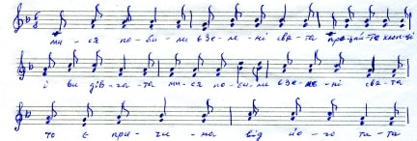
Ми ся побили в Зелені свята,
Прощайте хлопці і ви дівчата.
Прощайте хлопці і ви дівчата,
То є причина від його тата.

Най тато знає, як ми любились,
З його причини ми ся побили.
Ми ся побили на оболоні,
Щоб їм ся вели корови, коні.

Щоб їм ся вели, щоб вони мали,
Як нас, нещасних, будуть ховали.
Як нас, нещасних, будуть ховали.
Кожній любові приклад давали.

Приклад ми взяли, приклад лишили.
Котрі ся люблять, щоб ся женили,
Котрі ся люблять, щоб ся женили,
Щоб самі собі смерть не робили.

Пісня про трагічну долю двох молодих людей у с. Добринів Надії Заверухи і Петра Романіва, які у 1939 році не побрались через заборону батька хлопця женитись на гарній, але бідній дівчині. Текст пісні записала Марія Тернівська з с. Добринів. Подібне повторилось у 1942 році в с. Путятинці, де пішли з життя Дося Івасина і Степан Воляк. Мелодію пісні записано з уст Марії Андріївни Кубарич з с. Обельниця.

Люблю тебе

Я вдячний тобі, кохана

"Спасибо тебе, мой милый,
за то, что ты есть на свете…"
(Ю. Друнина)

Ти поруч – і все прекрасно:
І дощ, і вітри шалені…
Я вдячний тобі, кохана,
За те, що ти є у мене.

За ніжні оці ось руки,
За слово твоє натхненне…
Я вдячний тобі, кохана,
За те, що ти є у мене.

За дочку тобі я вдячний,
Я вдячний тобі за сина.
За те, що ти є у мене,
Кохана моя, єдина.

А ми ж могли й не зустрітись,
По іншій пройти стежині.
Кохана моя, я вдячний
За те, що ти є у мене.

Ти — моя пісня
За вікном черемха грає вітами
І береза коси розпустила…
Марить світ якимись Аелітами,
Тільки я тебе забуть не в силах.

Я несу тобі лілеї з росами
І цілую в снах дівочі коси.
Я весь світ пройду ногами босими
І зроблю усе, що ти попросиш.

Ти не знаєш, як то серцю боляче,
Як мені тебе не вистачає,
Як тебе обняти, рідна, хочеться,
Прогулятись вдвох зеленим гаєм.

А черемха знову грає вітами
І береза коси розпустила.
В моє серце ти ввійшла навіки вже
Піснею, зорею незгасимою.

Прийди до мене
Прийди до мене тихо і нежданно,
Схились в задумі на моє плече
Ти смуток мій, моя солодка рана,
Ти мій неспокій тисячі ночей.

Від тебе ні втекти, ні заховатись,
Ти – день мій, сонце, осінь і весна.
Мені тебе чекати і чекати,
І виглядати вимріяну в снах.

Та віриться: колись на зламі ночі
Тихенько ступиш ти на мій поріг
І зазирнуть у серце рідні очі
Й розтане сум, як перший ранній сніг.

Виглядаю тебе

Скільки ще чекать мені тебе,
Скільки ще ночей мені не спати?
Наді мною – небо голубе,
Над тобою – голубі Карпати.

Я злетів би гомоном гаїв
В ту весну, що викохав у мріях…
Ти не смійся, що думки свої
Приховати в серці я не вмію.

Та колись, як сад наш розцвіте,
Жайвором пірну у синь небесну –
Виглядати здалеку тебе,
Як далекі, неповторні весни.

Кують зозулі

Кують зозулі навесні,
Кують зозулі…
І пригадалися мені
Ті дні минулі.

Згадалось те, як ми удвох
Стрічали весни.
Та знаю я: те, що було,
Вже не воскресне.

Для нас співали солов'ї
Так дзвінко, лунко,
А ми п'яніли в тиху ніч
Від поцілунків.

Мені шептала ти: "Люблю
Й любити буду,
І ці щасливі вечори
Я не забуду…"

Та промайнули, як птахи,
І весни й зими,
Нас повели круті шляхи
В світи незримі.

…Кують зозулі навесні,
Кують зозулі,
Та не повернуть нам вони
Ті дні минулі
Згадай
Через чотири, через п'ять,
Через багато літ
Згадай колись на самоті
Ріку, зірок політ.

І зустрічі біля ріки,
І небо весняне…
І голос чийсь
(Та вже не мій)
Цю тишу розітне.

Надія
Гасне тихий день в обіймах ночі
І роса спадає на траву…
Як мені твої забути очі,
Коли ними мар'ю і живу.

Видно, моє щастя розплескалось
По Дністрових плесах голубих…
Нам калина віти нахиляла
І кружляли в небі голуби.

Як це сталось, як усе це сталось,
Що не розминутись нам ніяк?...
В піднебессі сонце догорало,
А в полях горів червоний мак.

Знаю, по весні настане літо –
Ступить доля і на мій поріг…
Тільки б не зів'яли ніжні квіти
І мороз не вдарив би по них.
Слова
Не кажи мені слова "прощай",
Коли в серці є крихта надії.
Я прошу тебе: не поспішай! –
Десь попереду зустріч у мріях.

"До побачення" краще скажи
І махни просто так рукою…
Я ніколи не був чужим
У життєвому вирі з тобою.

І нехай ти пішла, нехай,
І здається, надії немає –
Не скажу я тобі "прощай…" –
"До побачення! Я чекаю…"

Люблю
Дивлюся я з вікна
Чи не пройде вона –
В косинці голубій
По вулиці моїй.
Години дві дивлюсь –
Не йде вона чомусь.
Та я готов чекать
Не дві, а три і п'ять!

Вже й сутінки нічні,
І тиша залягла.
Чи здалось це мені?
Ні, ні! Вона ішла...
Ось очі підвела
З-під своїх милих брів...
І все. І вже пішла,
А я — як занімів.

...Дивлюся я з вікна:
Пішла, пішла вона
В косинці голубій
По вулиці моїй.
Не трачу я надій,
Бо знаю: день прийде,
Коли скажу я їй:
"Люблю, люблю тебе..."

Твої очі

Пропливають вітри, пропливають
Крізь нестримний днів наших плин...
Як я, рідна моя, чекаю
Тих щасливих днів, тих хвилин.

Розчинились вони у казці,
У теплі твоїх ніжних долонь.
Стрепенусь: було це насправді
Чи, можливо, манливий сон?

Заглядаю у твої очі:
Я б їх видивив аж до дна...
Як я хочу, нестерпно хочу,
Щоб завжди в них цвіла весна.

Щоб раділо усе навколо
Й небеса були голубі...
Хай же радість твоя ніколи
Не розчиниться у журбі.

Малюнок думки

За вікном – лелеки,
За вікном – весна.
Тільки ти далеко,
Тільки ти – одна.

Сонячні краплини
Падають з суцвіть,
А у тих краплинах –
Безкінечний світ.

Подарую тобі

Подарую тобі
Зір вечірніх коралі,
Подарую тобі
Безкінечність небес.
Коли всього цього
Часом буде замало –
Подарую світ весь
І в додаток себе.

Напиши мені листа

Вітер легко черешню колише,
Розсипа по землі білий цвіт…
Чом листів мені, люба, не пишеш,
Чом мовчиш уже стільки ось літ?

Тихо падають ранками роси,
Як рубіни, краплини блищать.
Напиши мені, я тебе прошу,
Бо не можу вже більше чекать.

Ходять парами хлопці й дівчата,
Їм черешня скида ніжний цвіт…
Я не можу так більше кохати –
Перешли хоч в конверті привіт.

А весна розходилася рання,
Та сумую я знов неспроста.
Я не можу, згорю від кохання,
Напиши ж мені, рідна, листа.

Дівоче

Знову квітне калина над річкою,
Знову вечір пливе вдалині.
Вплету в коси червоною стрічку я,
Що колись дарував ти мені.

Ти поїхав. Чому ж не вертаєшся?
Чи дороги назад не знайшов?
Бідне серце у грудях стискається –
Не вмирає дівоча любов.

Ясен місяць згори посміхається –
Що йому до дівочих страждань?
Ой, як важко, коли закохаєшся,
Ой любове моя молода.

Ти не муч мене довго розлукою,
Не волож моїх ясних очей.
Тож вернись, хай покінчу я з мукою,
Із безсонністю темних ночей.

Холостяк

Дивлюсь, буває, на дівчаток,
Ловлю їх теплий блиск очей
І згадую, що... не жонатий,
Що й досі ходжу холостий.
Що ті відрядження, вокзали,
Буденні клопоти оті
І підмінили, і забрали
Те, що потрібне так в житті.
Ровесники давно жонаті
І друзі в них уже нові,
Дитячий сміх луна в їх хаті –
Продовжується родовід.
А я... Мені й на дискотеки
Ходити якось не з руки.
Тож замість в клуб, бібліотеку
Йду в бар на пиво й горілки.
І так кортить вже закохатись,
Єдину ту свою знайти,
З якою б все в житті долати,
Не те, що поле перейти.
Та невблаганно дні спливають –
І знов самотність. Й не дарма
Батьки докірливо зітхають –
Онуків досі в них нема...

Присвяти

Дніпро реве
Т.Г Шевченку

Реве Дніпро, жбурляє люто хвилі,
Рве береги, пороги і граніт…
Заснув Тарас на кручі у могилі.
Реве Дніпро, та марно – він безсилий
Збудить того, хто спить вже стільки літ!

Кругом поля, гаї, Дніпро і кручі,
Зоря вечірня сходить вдалині.
– Тарасе, встань! – реве Дніпро ревучий, –
І ще раз глянь на сонце з тої кручі,
З якої ти дивився стільки літ.

– Тарасе, встань! Ти чуєш клич народу?
Віта тебе оновлена земля.
Це ж та земля, якою ти проходив,
Це та земля прославила свободу,
Це ті й не ті – Дніпро, гаї, поля.

Дніпро реве і далі котить хвилі
Серед степів широких у моря.
Заснув Тарас на Україні милій.
Старий Дніпро вклоняється могилі
Й несе по світу славу Кобзаря.

До Кобзаря

Ніколи він в Карпатах не бував
І не ступав опільськими стежками,
Але у будні й свята він із нами
І на устах у нас його ім'я.

В цю електронно-атомну епоху,
Коли навчили мислити й машини,
Шевченка слово свіже так же й нині,
Склика дітей до рідного порогу.

І в ті хвилини, коли серце туга
Нестримно враз наповнює до краю,
До Кобзаря свої думки звертаєм,
Шукаємо поради, як у друга.

І хоч він не бував у нашім краї
І не ступав опільськими стежками, –
Він завжди був, він вічно буде з нами,
Допоки сонце землю зігріває.

Дружині

Березневе сонце розщедрилось –
День такий, хоч кланяйся весні.
В березневий день ти народилась
Й долею судилася мені.
Найдорожча, мила моя, ніжна,
Моя радість, сонячний мій світ...
Хай живе навік село Пробіжна,
Що тебе відправило в політ.
Посміхнешся – мов хлюпнеш у душу
Золотим промінням з висоти...
Лесю моя, мій коханий друже,
Вибач і за все мені прости.
І за те, що не такий як всі я,
Що тобі не прихиляв небес.
Я з тобою і живу і мрію,
Як найбільший скарб обрав тебе.
Не журися, що літа спливають,
В перевесло міцно їх скрути,
Бо вони в життя твоє вплітають
Мудрості і щедрості плоди.
І нехай лютують сніговії,
Блискавки січуть і б'ють громи –
Хай здійсниться все, про що ти мрієш,
Чим так щедро ділишся з людьми.
Будь щаслива, долею багата,
Будь завжди такою, як ти є.
Хай лише добром повніє хата
Й сотню літ зозуля накує.

З ювілеєм
До 55 — річчя дружини

Вже прийшла весна до нас з лелеками,
Повна щастя, радості й тепла.
Так колись з Пробіжної далекої
І тебе на крилах принесла.
Мусили лелеки чи не мусили.
Та як прилетіли іздаля –
Взяли і на хату до Андрусівих
Скинули маленьке немовля.
Стало у тій хаті дуже весело:
Чарочку за чаркою пили
За здоров'я донечки. І Лесею
Отоді дитя те нарекли.
І росла і розквітала квіткою,
Пропливали і роки і дні.
Й через двадцять літ вона з Пробіжної
Опинилася отут в Рогатині.
Певно так вже Небом напророчено –
Поєднала доля нас навік.
Та не знаю ким було наврочено,
Що порозумілись аж в Москві.
Понад три десятки в парі ходимо,
Сивина на скронях виграє.
Та приходять весни з хороводами,
А із ними – рожденьство твоє.
Приїжджають діти наші з Києва,
До бабусі знов онук спішить.
Кожній такій зустрічі радіємо,
Кожна зустріч – неповторна мить.
А сьогодні всі ми тут зібралися
Побажать тобі ще літ до ста
Жити у здоров'ї, в щасті, в радості
І … не рахувати ті літа.
Хай же знов життя буяє веснами,
З далини лелеки хай летять,
Щоби принесли вони чудесних нам
Ще онуків….хоч чотири-п'ять.
Лесю, будь здоровою, багатою
Нині, повік віку і завжди.
Просим щиро Бога, хай дає тобі
Щастя і здоров'я із роси й води.

Cпогад
Матері
Я пригадую, як все було:
Вечір…Зорі… Вокзал у вогнях,
І твоє материнське тепло,
І сльозинки, і втома в очах.

Щось шепочуть поблідлі вуста:
Просиш ти, щоб себе я беріг.
Знов тривога в очах нароста…
Син на старті великих доріг.

А хвилини нестримно біжать,
І дитинство моє відліта.
Я поїду хвилин через п'ять,
Тільки ти не сумуй, золота.

Знову просиш (в який уже раз),
Щоб здоров'я своє шанував,
Щоб знаходив завжди вільний час
І листи почастіше писав.

Паротяг обізвався крізь ніч,
Серце гострим ножем полоснув,
Впала хустка з твоїх рідних пліч
І відкрила святу сивину.

…Там далеко, в чужому краю
Материнську любов я зберіг.
Та дитинство і юність свою
В рідний дім привезти вже не зміг.

Матері

Прийду до тебе і вклонюсь у ноги,
Промовлю тихо: "Вибач, дорога…"
І з пліч впадуть всі пройдені дороги,
І все, що на шляху я зустрічав.

В далеке кануть довгі дні розлуки
І ті листи, що я не написав.
Чола мого торкнуться твої руки,
Додолу тихо скотиться сльоза.

І буде ніч тривожна як молитва,
А за вікном — розмова яворів.
І якомусь захочу пояснити,
Чому за нас в тривозі матері…

Вітаю!
Брату Степану Кубаричу—
з днем народження

Минає день, минає ніч,
За роком рік спливає,
А ми з тобою, брате мій,
Все спокою не знаєм.

І кожен день приносить нам
Непрохані тривоги.
Та ми долаємо те все,
Живемо, слава Богу.

І знову серпень завітав
До тебе в гості брате,
Тож я спішу тебе в цей день
Сердечно привітати.

Було всього в твоїм житті:
І радощі й печалі.
Та ти всі труднощі долав, –
Долай їх і надалі.

Вже багатьох ровесників
Покликав Бог до себе.
Там, кажуть, добре. Але нам
Спішить туди не треба.

Тож ти прийми в цей світлий день
Вітання найщиріші:
Здоров'я зичу і всіх благ
І … щоб не було гірше.

Чого бажаєш – щоб ти мав,
Щоб міг спокійно спати,
Щоб ще і сотий ювілей,
Ти міг відсвяткувати.

Нехай зозулі накують
Тобі ще літ багато.
Здоров'я, щастя і всіх благ
Бажаю тобі, брате!

З днем народження
Б.А. Шимановському
Сідає сонце за сади зелені,
Туман вечірній над селом повис.
І прийдуть друзі і родина нині,
І скажуть: " З днем народження, Борис!"

Так сталось, так життя розпорядилось,
Що у Конюшках долю свою стрів.
Літа минають. Їх спинить несила.
Та ще не вечір у твоїм дворі.

Було всього на пройденій дорозі,
Коли і радість й сум на серце ліг.
Ще сняться рідні Ситківці над Бугом
І мати, що виходить на поріг.

Скажи: "Спасибі, дні минулі, милі,
Складу вас у сімейний наш альбом.
Ви щастям і мене не обділили
І я не сам сьогодні за столом".

Хіба ж не щастя – стільки друзів мати,
Рідню, що завжди виручить з біди?
Бажаємо й сторіччя святкувати, –
Здоров'я, щастя із роси й води.

З ювілеєм!
Володимиру Калинюку
Тридцять тихих вереснів відпливло
За Гнилою Липою, за селом.
І ніхто не відає, не пита
Хто з Руди в Обельницю шлях топтав.

А були ж то зустрічі день при дні.
Кажуть стрились десь у Рогатині:
Люба із Обельниці і "малюк" –
Той рудинський парубок Калинюк.

Що він їй нашіптував в тиху ніч,
Що і де робилося не в тім річ.
Та спливали місяці і роки,
А в Калинюків уже дві дочки.

Але знову вересень за селом
І ми Володимиру б'єм чолом.
Хай міцніє рід його день при дні,
Розквіта, як яблуні, навесні.

Всім здоров'я зичимо і добра,
Гаразди щоб йшли завжди до двора.
Щоби і з Обельниці і з Руди
Щастя Тобі – і з роси і з води!

05.09.1991

Щастя, здоров'я, добра
Богдану Заплоцінському – з нагоди 60-річчя
Коли липневі роси землю вмили
І в травах заблукав легкий туман –
Враз хтось заверещав, що було сили –
Дізнався світ, що народивсь Богдан.
І все йому не до вподоби, бачте:
Не так гойдали, хтось не те приніс.
Тому і виріс, звісно не крислатим,
Але худим: лиш шкіра, кості й ніс.
Та Бог усе планує й виправляє,
І те, що наш Богданчик не добрав,
Він його Стефі все перекидає –
Ту кубатуру в ній компенсував.
Та всьому – своє місце. Що й казати,
Вони не нарікають на цей світ.
Їм випало у парі крокувати
Не рік, не два, а поза тридцять літ.
Не знаю, чия тут заслуга більша,
І внесок більший у тім ділі чий.
Але прекрасні в них Наталка й Міша –
Як не радіти за таких дітей?
Тепер ще й зять Сергій й невістка Люба
Теж радують їх душі і серця.
Але найбільша втіха, мої любі.
То їх онуки – радість без кінця.
Ну, а тепер серйозно. Всі ми нині
Зібрались на прекрасний ювілей.
І друзі, і велика вся родина
Бажають Богдану у день оцей:
Здоров'я, щастя і всього багато,
Чого він сам собі би побажав.
Хай лиш добром повніє його хата,
А він літ поза сотню святкував.
Хай тобі світлі стеляться дороги,
Щоб ти не знав ні горя, ні біди.
Всіх гараздів тобі бажаєм много
І зичим щастя і з роси й води.

Дві тополі

Григорію Лущику, однокурснику з Львівського музпедучилища

Шепчуть трави у полі
Нам слова чарівні...
Під вікном дві тополі
Часто снились мені.
Їх весняне убрання
І земна простота,
Наше з ними прощання
В серце тугу вклада.
...Рік за роком спливає,
Юність вже вдалині.
Вас, тополі, немає,
Я в чужій стороні.
Тут шумлять осокори,
Сосни дивляться в вись,
У небесні простори
Віти їх простяглись.
Саме тут відчуваєш
Кожен день, кожен час,
Як терпляче чекають
Дві тополі на нас.
Дуже хочеться знову
Подивитись з вікна
І сказати ласкаво:
Рідна ти сторона.

Друзям

Де ви тепер друзяки із музпеда?
Летять роки, як журавлі летять.
Знов зошити й музпедівські конспекти
Зринають в пам'яті. А є про що згадать.

В думках – Валова. Ми у цьому домі.
Дзвінок. Перерва. Черга у буфет.
І септакорд із звуків фа-ля-до-мі,
І гра в спортзалі в теніс і баскет…

Кінець занять. Та в хлопців ще "халтура…"
Хто в гуртожиток, хто у центр спішить.
Дівчатам – пудри, різні манікюри,
А хлопцям треба бороди голить…

Було, було – й не перелічиш все це,
Ми танцювали в будні й серед свят.
Бувало, що в кіно тікали з лекцій
І цілували в закутках дівчат.

…Минули дні. Літа спливли поволі.
Направлення, диплом і…будь здоров.
І сняться нам дієзи і бемолі,
Бунтуючи симфоніями кров.

Триптих

На батьківській землі

Дорогій моєму серцю сестрі
Ірині Сміт-Мороз з нагоди
її 50-річчя і зустрічі та світлій
пам'яті батька-емігранта
Степана присвячую.

Спекотне літо крила розпростерло.
Вже достигають пшениці, жита.
І та Вкраїна, що таки не вмерла,
Сьогодні вас, як мати , пригорта.

Багато літ сплило ген за водою.
І ось ви знов на батьківській землі.
Так з далини вертаються весною
З доріг далеких наші журавлі.

Не всім судилось в рідний край вернутись,
Хоч кожен рвавсь крізь марево ночей.
Й не зможе вже Вкраїна пригорнути
Степана – сина до своїх грудей.

Він в її серці лишиться навіки,
У наших думах, мріях і ділах.
Продовжиться в дочці, в своїх онуках,
А потім у їх дочках і синах.

А нині всі ми вам безмежно раді
(Хай смуток не зволожує очей).
Дозвольте щиро Іру привітати
В її п'ятидесятий ювілей.

Прийми у день цей щирі побажання
Від рідної Тобі і нам землі.
Хай сонечко Тобі всміхнеться зрання,
Зозуля накує ще сотню літ.

Хай стелиться лиш радістю дорога,
Й не знала б Ти ні горя, ні біди, –
Бажаємо здоров'ячка міцного
І зичим щастя із роси й води,

Як добре, що ось так зустрілись нині,
Що ми зібрались у такий ось час.
Що ця родина – часточка Вкраїни.
І дай нам, Боже, стрітись ще не раз.
Поговори зі мною...

Відкритий лист сестрі
Ірині Сміт-Мороз, Орхард, США

З ранку знов мені дорога стелиться, –
Радуюсь: ліс куницький ожив...
Як Тобі, Ірусю, в тій Америці?
Розкажи, сестричко, розкажи.
Чи Тебе як мати приголублює
Аж душа у радості співа?
А чи, може, часом недолюблює
І бурчить як мачуха, бува?
Чи сумуєш Ти за Україною,
Мо' вона не рідна вже Тобі?
...Я іду широкою долиною
І вдивляюсь в далі голубі.
В час ранковий якось легко дишеться.
Я по лісу навмання бреду.
І біля сосни, що ледь колишеться,
Сяду і розмову поведу
Із Тобою. Хоч в краю далекім Ти,
Та одне нас Сонце зігріва.
В душах наших, видно, є родинне, те,
Що пульсує, ніби кров жива...
Ліс живе. Його пташині наспіви
Долинають аж в небесну вись.
Може отакі "концертні" настрої
Були і в батьків наших колись?
Я вдивляюсь у стежки і вгадую:
Наших матерів десь тут сліди,
Як вони приходили з дівчатами
По барвінок для весіль сюди,
Як пісень прекрасних тут виводили,
Що аж заслухалися пташки.
І як заміж молоді виходили,
А дружки сплітали їм вінки.
Як батьки (коли були ще юними)
Виганяли коней на росу...
Уявляю, Ірцю, ніби й я з ними
Коней тих під Пруською пасу.
Із узвишшя над Гнилою Липою
Їм всміхались Куничі й Бурштин.
І Настащин, і Конюшки видно всі,
Вдалині – Бабухів й Рогатин...
Ах, Ірусю, як би то хотілося
Повернутись в той далекий світ,
Щоб ми з ними всі десь тут зустрілися
На часинку з їхніх юних літ
Ми б їм розказали як жилось нам тут,
Як чекали їх із далини.
Вже онуки й правнуки їх вторять путь,
Як вони приходять в наші сни.
...Не повернем. Час сплива нестримно так,
Як вода стрімка на бистрині.
І самі ми того не помітили,
Що вже й наша юність вдалині.
І вже наші діти порозходились, –
Полетіли як пташки кудись.
А ми виглядаєм, щоб навідались,
До гнізда родинного зійшлись.
Знаю, Ірцю, як з Юрком чекаєте
На Катрусю й Івася завжди,
І як ви онучками втішаєтесь, –
Бережи їх, Боже, від біди!
Хай ростуть здоровими, щасливими,
Сил беруть від матері-землі.
Дай їм, Боже, так, як і родині всій,
І многая і благая літ...
Щоб в житті Ти не розчарувалася,
Як і в добрих намірах своїх,
Бо така вже доля нам дісталася,
А на долю нарікати гріх.
Що ж, давай журитися не будемо,
Бо і в нас були щасливі дні,
А все зле – відкинемо й забудемо –
Хай зникають всі думки сумні.
…Залишаю ліс. Вклоняюсь Куничам
І всім рідним у лиці Твоїм.
А все інше може десь при зустрічі
Я Тобі, сестричко, розповім.

Щиро Твій і Ваш Дмитро Кубарич

Зустрічі і розлуки

Монолог сестри Ірини Сміт-Мороз
при другій зустрічі з батьківським краєм

Так непомітно як тихий плин Липи-ріки
Другий десяток років з того часу минає,
Як я пізнала де батька й матусі стежки –
Певне, ріднішого місця для мене на світі немає.
Знову шепоче про щось мені листя беріз
І в очеретах тихесенько вітер гуляє…
Куничі, Куничі, ви мені рідні до сліз –
Батьківський край знов мене як дочку зустрічає.
Я вдячна Господу Богу, що знов дав мені
Ще раз можливість з своєю ріднею зустрітись.
Я обіймала усіх вас не раз уві сні,
А нині можу із вами всіма говорити.
Най нині Орхард за все вибачає мені,
Але я тут, де матуся маленьку мене колихала.
…Ой, мамо, мамо, як шкода, що ви не змогли
Ще раз побути в краю, що всім серцем кохали.
Жаль, багатьох із рідні вже немає в строю, –
Що ж тут поробиш – життя в нас таке невблаганне.
Біля могил їх із вами ще раз постою,
Ну, а десь в інших світах ми ще стрінемось з ними.
Нині я ще раз доземно вклоняюсь тобі
Рідний, далекий, коханий, мій батьківський краю.
…Дайте натішуся вами сьогодні до сліз,
Бо після зустрічі знов нас розлука чекає.

Прилітай до нас лебідкою

Світлій пам'яті дочки, що
передчасно у 42 роки (19.09.2016 р)
відійшла у вічність, присвячую.

Ранок випурхнув як птах,
Встало ясне сонечко….
Як тобі у тих світах,
Люба наша донечко?

Чи сумуєш і ти там?
Ми за тебе молимся.
Та болять серця у нас,
Сльози градом котяться.

Ми так всі надіялись:
Може чудо станеться –
Господь вислухає нас
Й з нами ти зостанешся.

Але цьому збутися
Так і не судилося.
Видно, там на Небесах
Ти теж знадобилася.

Звідтіля ти бачиш нас –
Ми ж тебе не бачимо,
І сумуємо весь час,
Досі гірко плачемо.
То ж тепер із тих світів,
Люба наша донечко,
Прилітай і ти до нас,
Зазирни в віконечко.

Ти пішла у ті світи
Чарівною квіткою.
Прилітай тепер до нас
Білою лебідкою.

А сьогодні всі ми знов
Станем над могилкою…
Ти завжди будеш для нас
Людою, Людмилкою.

Долі людські

"Ми ся побили в Зелені свята"

Того року на Зелені свята в Добринові було відразу кілька весіль. На одне з них, прийшло особливо багато молоді. Гості співали, жартували, танцювали. Серед тих, що кружляли в запальному танці, привертала увагу одна пара – Надя Заверуха і Петро Романів. Всі знали, що вони обоє уже понад три роки зустрічаються, кохають одне одного… Надя пригорнулася до плеча Петра, заглядала в очі коханого. А коли танець закінчився, взялися за руки і пішли за ворота. Світало… Гості поволі покидали весілля. І тут раптом десь неподалік пролунав постріл, потім – другий. А невдовзі прибіг переляканий хлопчина і випалив: "Надя і Петро побиті!.."
З того часу спливло уже понад вісімдесят років. Свідків тієї трагедії, що сколихнула не лише Добринів, а й навколишні села, не так вже й багато. Однак старожили Іван Андрійович Тичківський і Катерина Василівна Якимів, розповіли нам про те, що сталося в їх селі на Зелені свята 1939-го.
– То була справді гарна пара, – розповідала пані Катерина. – Надя, як її всі називали, бо по документах вона значилась як Настя, була справді красунею – ставною, з кучерявим волоссям. Жила з матір'ю і братами Ільком, Іваном та Андрієм (батько помер). Років їй було десь 18-19. Допомагала мамі поратись у хаті й біля хати, братам – де треба. Її був уподобав молодий лісник з Рогатина – дуже припала вона йому до душі. Тож одного разу прийшов він до їх сусіда Пастернака і попросив, щоб покликали Надію, хотів з нею перебалакати. Вона прийшла. Та проте якось дізнався Петро. Він перескочив через огорожу, вбіг до хати і, як яструб накинувся на молодого лісника: "Не чіпай її, бо то моя дівчина, я її нікому не віддам!.." Я потім зустрічала того лісника, коли біля лісу пасла корови. Він казав, що мав намір одружитись з Надею.
У Петра теж був намір поєднати свою долю з Надійкою. Але як це зробити? Крім нього, в сім'ї було ще п'ятеро дітей, а хата – невеличка. Коли ж Петро приведе невістку, у них підуть діти, то взагалі у хаті буде нестерпно. Та й сім'я Наді не хотіла приймати зятя: жили вони бідно, в тісноті.
– Петро був роботящим хлопцем, – розповідав Іван Андрійович Тичківський. – Робив кіньми в полі, все, що треба було робив. Їх сім'я була багатшою від сім'ї Заверухів, мала десь понад п'ять гектарів землі…Однак був він хлопцем запальним, неврівноваженим. Очевидно це не подобалось матері Надії, яка не хотіла мати в хаті такого зятя.
– На той час вийти дівці заміж чи хлопцеві оженитись, було дуже складно, – говорила Катерина Василівна Якимів. – У нас в Добринові було десь понад сотню хлопців і понад сімдесят дівчат. В кожній сім'ї – багато дітей, ото й мучились, тому і батьки Петра і Надії були проти їх шлюбу.
Ось в такій ситуації опинились обоє молодих. Коли зустрічались вечорами, то не хотілось їм і розлучатись. Шукали виходу із скрутного становища, перебирали різні варіанти, не раз пробували вмовити батьків не перечити, аби поєднали свої долі. Але ті й слухати не хотіли. А тут ще й Петрова сестра Марія виходила заміж, то ж велику сім'ю поповнював зять. Весілля було призначено саме на ті Зелені свята…
Виходу Петро і Надійка не бачили, щоб бути разом. Зібратись і йти з дому, з села? Але куди, якщо таке скрізь, найгірше – що жити нема де. А підуть діти, то чим їх годувати, коли самі нічого не мають? І тоді обоє, аби не розлучатись, зважились на те, до чого прийшли того трагічного світанку.
– Як ви вважаєте: вони свідомо це обоє зробили, чи, може, Петро заставив дівчину? – запитуємо в І.А. Тичківського.
– Думаю, що обоє усвідомлювали, на що зважуються, – сказав Іван Андрійович. – Бо коли вони танцювали на весіллі в Надиної подружки, то присутні запримітили, що в рукаві сорочки у Наді були патрони. А те, що в Петра був обріз, я знав, бо він навіть давав його мені заховати… Думаю, що обоє все обговорили і вирішили, що лише так вони зможуть бути разом, бо одне без другого не зможуть жити…
Петро наперед взяв обріз, заховав у надійному місці. Напередодні сестриного весілля зустрілись, і очевидно, все обміркували.
– Це могло б бути і наше весілля, – з болем у серці казав Петро.
– Так, могло б… Та, видно, нам не суджено стати у парі… Пригорни мене міцніше і нехай наші нещастя хоч сьогодні покинуть нас, а завтра …
– Я не зможу без тебе Надійко, життя мені не буде, якщо той лісник відбере тебе у мене…
– Ні, не відбере, я – твоя…Я залишусь твоєю… Давай завтра відсвяткуємо наше весілля… на чужому весіллі…
Петрові ставало моторошно від думки про те, що він повинен зробити. Себе позбавити життя – то не страшно для нього. Але як це зробити з найдорожчою для нього людиною? Ні, не зможе…
– Та ти не вагайся. Нехай знають усі, насамперед наші рідні, що кохання наше не помре – ми вічно будемо в парі…
Надійка йшла на весілля до Насті Недопусної (як її звали по-вуличному). Покидала рідну домівку з відчуттям того, що може більше не повернутись сюди. Окинула з воріт поглядом рідне подвір'я, стежину, якою кожного дня ходила, подумки попрощалась зі всіма, з усім.
На весіллі старалась бути веселою, але не виходило. Коли подруга сіла на посаг, відкланявшись батькам, коли Надя дарувала молоду – обхопила її руками, обцілувала, і залилась слізьми. Ні, не буде у неї такого весілля, вже ніколи не буде…
Вона не могла дочекатись Петра. А коли, нарешті, він прийшов, то ніби весь тягар з душі звалився. Вони танцювали, на жаль, не на своєму весіллі. А коли зарожевів світанок, то залишили обійстя і пішли на луг, туди, де не раз зустрічались. Аби вгамувати хвилювання, Надя вкусила весільного печива, яке прихопила з собою.
Ніхто не був свідком їх останніх хвилин, хіба що зорі, які поволі почали згасати, як і їх життя. Першим пострілом у підборіддя Петро обірвав життя Надійки, другим – своє.
…Їх хоронило усе село. На жаль, родичі і після смерті не захотіли похоронити їх разом. Та й за канонами церкви того, хто сам позбавляв себе життя, не давали дозволу хоронити так, як усіх. Обряд похорону Надійки виконав священник, а Петра похоронили хлопці, його вірні друзі, обклавши труну гірляндами з сосни та барвінку.
– Та най би були вже женились, дав би їм кавалок поля, є трохи дерева… Хату би собі поставили,– говорив зі сльозами на очах батько Петра. Та було вже пізно. У пам'ять про них, про ту трагічну подію залишилася пісня, яку співали невдовзі по навколишніх селах. Її нам представив Дмитро Тернівський з Добринова, записавши зі слів Марії Тернівської.
Зі слів пісні видно, що вся вина лягає на Петрового батька. Однак старожили села стверджували, що обидві сім'ї були проти весілля, особливо Надійчина. Не беремося стверджувати чи заперечувати одне чи друге, а лише передаємо те, що почули.
Ми побували на могилах Надії (Анастасії) і Петра, які знаходяться у протилежних кінцях кладовища. За могилою Надії доглядала її племінниця Анастасія Пилипів.
– Моя мама Катерина Соколовська з Калуша не раз розповідала мені про те, що сталося у селі в 1939 році, про нашу родичку. То ж на свята, я завжди приходжу сюди, щоб запалити свічку.
На могилі Наді є напис: "Тут спочивають мощі Анастазії Завирухи – дочки Теодора… 1939р."
Могила ж Петра колись була на самісінькому краю кладовища і хрест поставлений не так, як на всіх могилах, а впоперек.
Стоїмо біля цих могил і думаємо, що нема зараз у сучасної молоді таких перепон, які були у Надії та Петра і їх ровесників. То чому ж сьогодні ми є свідками десятків, сотень розірвань шлюбів?
Рівно через три роки така ж трагедія сталася і в селі Путятинці Рогатинського району, де покінчили з життям через нещасливе кохання Степан Воляк і Дося Івасина.
Вклонімося великому коханню
Стежка круто збігла вниз від залізничної колії на край кладовища, щоб потім влитись у польову дорогу. Кожного дня проходять по цій стежині десятки жителів села Путятинці.
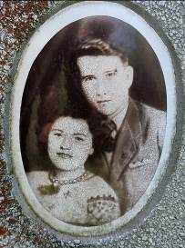
Та не лише жителі Путятинець, а й Рогатина та інших сіл, буває, проходять по цій стежині, щоб зупинитися на самісінькому краю кладовища біля однієї могили. Зверху в надгробній плиті вмонтовано фото, а нижче – підпис, який сповіщає, що тут спочивають Івасина Дося Василівна (1923-1942) і Воляк Степан Олексійович (1922-1942). Вдивляєшся у фото, на якому двоє молодих людей, немов чудові весняні квіти, і серце огортає біль і туга. Чому так рано пішли вони з життя? Може, війна торкнулася їх своїм чорним крилом, як і багатьох?
– Хіба ви не чули про це трагічне кохання? – запитала одна з жінок, яка теж зупинилась тут. – Воно й звело їх в могилу.
Путятинські старожили добре пам'ятають ту подію, яка потрясла не лише їхні, але й навколишні села. Про неї й розповіли нам Б.І. Баран, Г.С. Денис, Я.Д. Нарівний та інші.
То було справді велике кохання двох молодих людей, про яке лише в книжках розповідають.
Дося була вродливою, розумною дівчиною. Погляне, посміхнеться – промені щирості й тепла душу освітять. Оцією щирістю, безпосередністю, своєю гідністю, а ще працьовитістю виділялась вона з-поміж інших сільських дівчат.
Степан теж був вродливий, стрункий, ставний. Закінчив гімназію і вчителював у селі Озеряни, що в Галицькому районі.
– Був грамотним, начитаним, – згадує Б.І. Баран. – весь "Кобзар" Шевченка знав напам'ять, декламував так, що всі заслуховувались, плакали. Та не лише коли вірші декламував, а й тоді, як виступав з промовою перед людьми на різних зібраннях. Його не можна було без хвилювання слухати…
Подумалось, а чи є ще в Озерянах люди, які б пам'ятали свого вчителя? Адже минуло з того часу майже 80 років. Саме це спонукало нас побувати в Озерянах.
– Мені мама розповідала про того вчителя, про те, яким він був і що сталося з ним та його дівчиною в Путятинцях, – згадувала одна з жіночок, коли ми завітали в Озеряни до сільського магазину. – Шкода, що не стало мами у листопаді 2020 року, вона б багато розповіла про того вчителя, бо була його ученицею… Але пам'ятає його, сподіваюсь, Ольга Юріївна Медвідь, якій вже 89 років.
І ось ми на обійсті О.Ю. Медвідь. Нас зустрів її син Іван.
– Заходьте до хати, – запросив він. – Мама там щось читає…
Ольга Юріївна привітно зустріла нас. А коли дізналась про те, з чим завітали до неї, якусь мить мовчала, ніби верталась у ті далекі роки, коли була ще підлітком.
– Гарний був учитель, – казала. – Пам'ятаю, як спитав мене на уроці: скільки буде п'ять рази п'ять, а сім рази сім? Я табличку множення до 5 знала добре, а далі – вираховувала на пальцях, як мене тато навчив.
– Як ти то робиш? –запитав учитель, коли побачив як я вираховую на пальцях. – А мене навчиш цьому?
Я його і навчила потім, коли якось побувала в нього в хаті. Він пригощав мене кавою… Того вчителя всі в селі оплакували, коли дізнались, що з ним сталося. Я не раз згадую про це…
В селі Путятинці знали про кохання Досі і Степана. Ніхто й не дивувався, чому вони зробили саме такий вибір, бо були гідні одне одного. І побрались би, напевне, і жили б щасливо.
– В теперішній час вони б побрались, бо дуже гарна була пара – говорила з жалем Ганна Санагурська, якій у 2021-му виповнився 91 рік і яка їх добре пам'ятає, як і те, що з ними сталось. – Так, тепер були б разом. А тоді стала на заваді соціальна нерівність. Сім'я Воляків була багатшою від сім'ї Івасини, де, крім Досі, було ще шестеро дітей. До того ж оженився додому брат Степана (у сім'ї Воляків було шестеро дітей). Отож батьки його були категорично проти шлюбу Степана і Досі.
Легко сказати: проти. Та як наказати серцю?
– Тату, не калічте нам життя, – благав Степан.
– І мови нема…мусиш лишити Досю. З бідної сім'ї вона…і легковажна. Он аж в Озеряни до тебе прибігала. На кому хочеш женись, але не на ній…
– Нема мені життя без неї…
– Я своє сказав: по-іншому не буде…
Увечері зустрівся з Досею, яка була у розпачі.
– Чого ж доля наша така нещаслива? Чому така кара нам? Мені ж не жити без тебе…
– Мені теж не буде без тебе життя, люба моя, щастя моє…
– Коли уявляю собі, що ти іншу ведеш під вінець…Твоє весілля, любий, в такому разі буде для мене похороном…
– Якщо вже так, то для обох…Все одно життя не буде. А весілля… "по-іншому не буде", – казав батько. Ні, буде!.. Завтра я піду просити свою, а ти проси свою родину на весілля…На наше весілля…
…Пам'ятають ще у Путятинцях, як по-святковому вбралися Степан і Дося, як просили людей на своє весілля. Було це десь після Великодня.
– Як зараз бачу її у червоній хустині, вишитій блузочці, плісированій спідниці, – розповідала Ганна Семенівна Денис. – А Степан – у сірому костюмі…
Того вечора, попросивши близьку родину, вони востаннє зустрілися, щоб… не розлучатись навіки. Степан уже десь за північ привів Досю на обістя своїх батьків. Ми можемо лише уявити їх останню зустріч…
– Вибач кохана, що не так у нас, як в інших. І все ж: чи згодна ти стати мені дружиною?
– Я – так… А ти?
– З великою радістю. Ці обручки ось, що я придбав… думав буде, як у людей. Та не судилося… Давай же обміняємось ними і … попрощаємось. До ранку вже недалеко…
У хаті Воляків не чули ні притишених голосів, ні двох пострілів, що пролунали зовсім недалеко. Першим Степан обірвав життя своєї милої, а другим – своє.
… Їх знайшли вранці у повітці мертвими. Дося лежала горілиць спокійна, прикривши лівою рукою місце під серцем, пробите кулею. Степан лежав поруч, відкинувши голову набік. Ні страждань, ні смутку не відбилось на їх обличчях: ніби були задоволені, що закінчились нарешті оті немилосердні сердечні муки…
Поховали їх в одній домовині… Так і залишились вони разом назавжди. Про них казали, люди і пісню склали (може хтось пам'ятає її?).
Роздумуючи сьогодні над тим, яку треба було мати силу волі обом молодим людям, для яких світле, чисте кохання стало найвищим мірилом їх життя (обоє ж свідомо робили цей останній крок, усвідомлюючи, що повернути його буде уже неможливо), дивуєшся, як легковажно, зневажливо ставляться в багатьох випадках до кохання теперішні хлопці й дівчата. Чи не тому у нас з кожним роком дедалі більше сімей розпадається, дедалі більше розлучень?
…Стоїмо перед могилою Досі й Степана, вклоняємось великому коханню. І подумалось тоді: тим, хто готується створювати нову сім'ю, варто було б теж постояти тут, запитати у свого серця, чи кохає воно по-справжньому, чи не зневіриться завтра? Коханням треба дорожити…
Дмитро Кубарич.

